Taller de Castellano

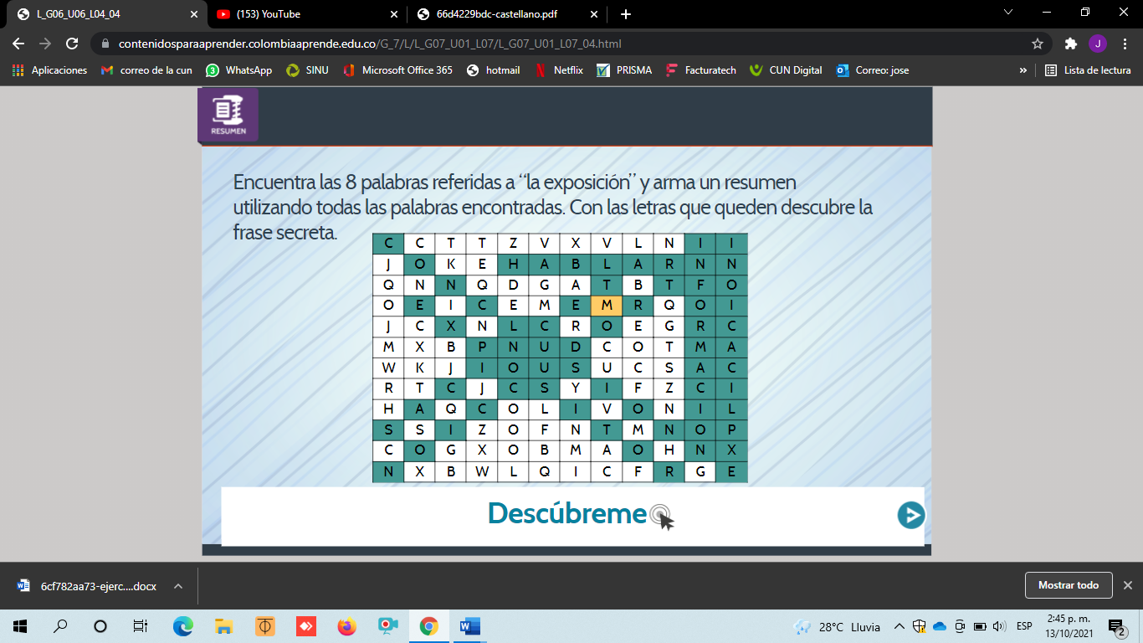

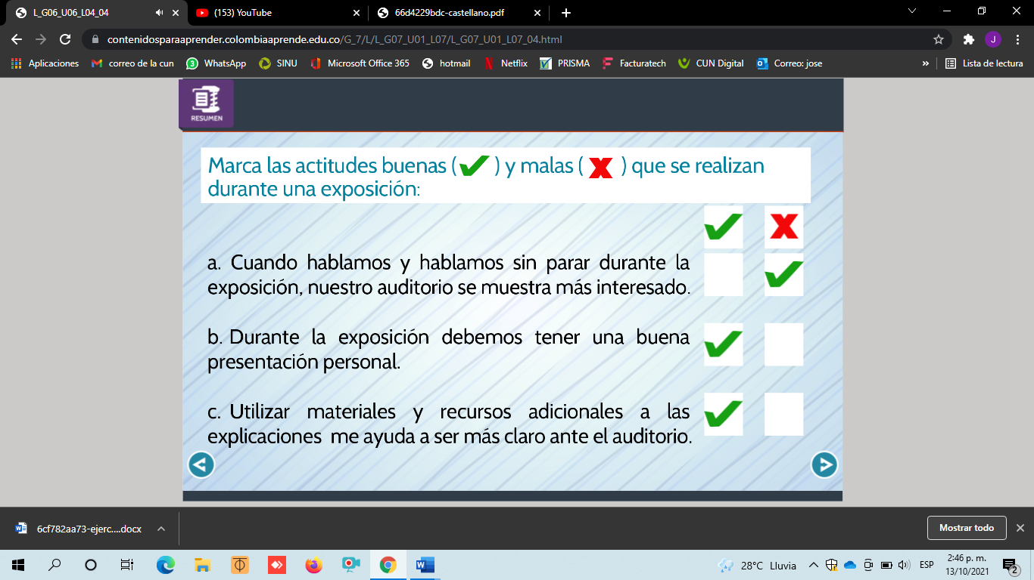

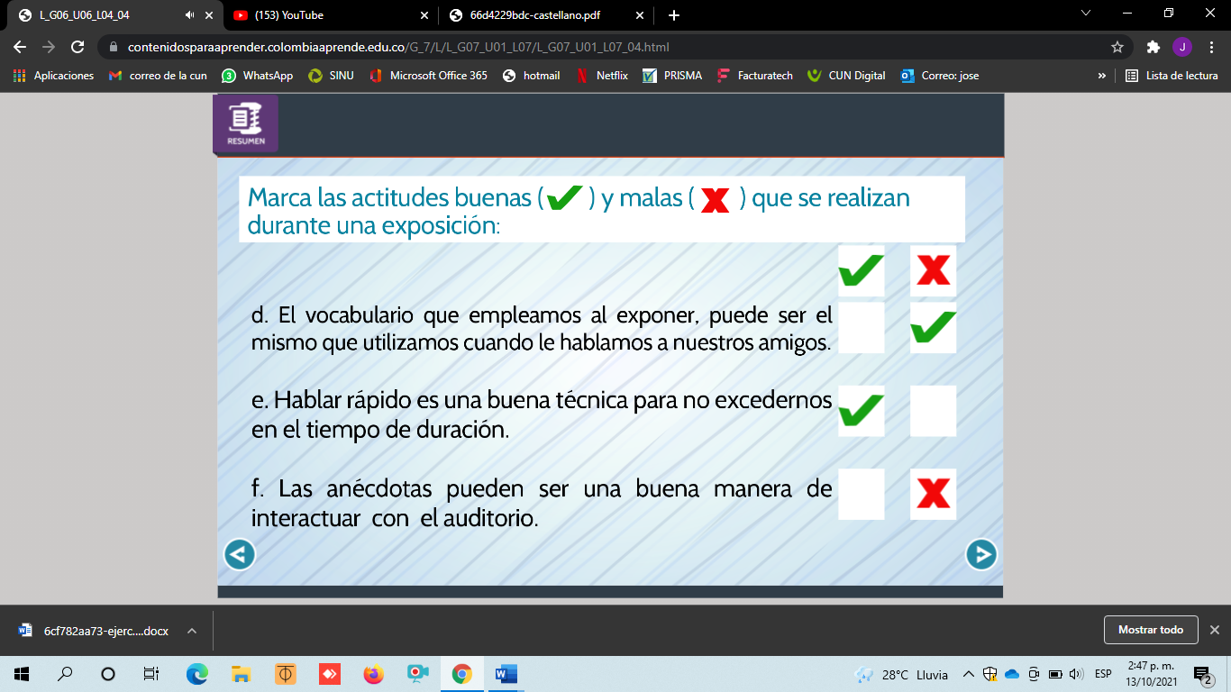

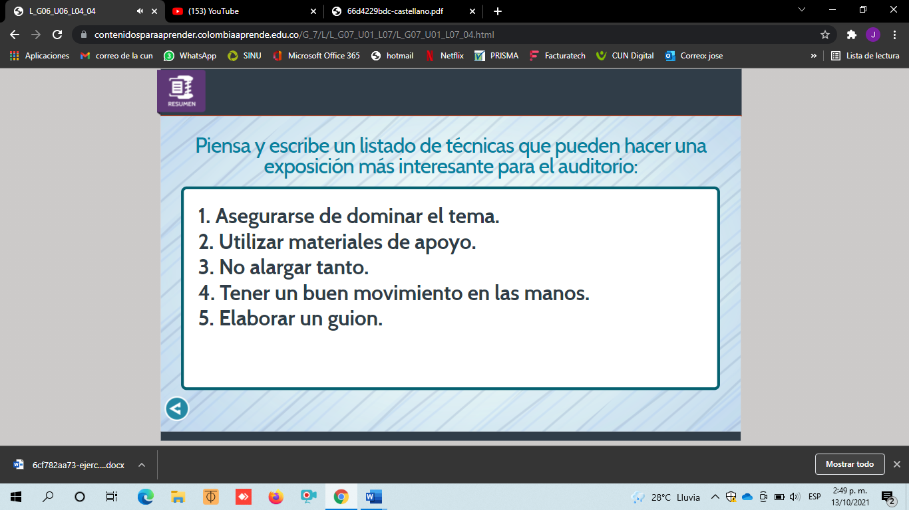

**EJERCICIOS TÉCNICAS EXPOSITIVAS**

**(CLASE 11)**

**Nombre: __Laura Camila Gaviria________________________________}**

**Actividad de sección Motivación**

La exposición de Juanita no les aclaró a sus compañeros el tema que ella informaba, ya que además de su timidez, le faltó emplear mejores técnicas para exponer e interactuar más con su auditorio para no aburrirlos. De igual forma María, en su primer intento, no tuvo un buen experimento debido a su falta de organización para mostrar las ideas.

1. ¿Logro María explicar muy bien su experimento?

Al comienzo no logro por falta de interés, por la timidez, porque le hizo falta creatividad al exponer en frente de sus compañeros.

1. ¿Qué hizo para lograrlo?

Su profesora le explico, y fue consiguiendo el material necesario, logro explicarlo de una manera creativa y llamativa, y por eso logro que sus compañeros estuvieran concentrados en su exposición

# 1. Preparando una buena exposición.

Como ya observaste y tomaste apuntes en tu cuaderno sobre la animación entre el profesor Pedro y Juliana, quienes dialogaban sobre la exposición, responde las siguientes preguntas:

a. ¿Qué es la exposición?

Es la forma comúnmente de presentar un tema realizando una explicación mas detallada de su contenido, de manera clara y convincente

b. ¿Qué debemos utilizar durante nuestra exposición para que nuestros temas queden más claros?

Materiales como: diapositivas e imágenes

c. Haz una lista de las recomendaciones sugeridas para preparar y realizar la exposición.

Tener el tema bien claro.

Llevar material para una mejor explicación

Hablar los más claro posible

d. Explica cuáles son las partes de una exposición y a qué se refiere cada una.

Una introducción (breve), en la que se expresan los objetivos y las ideas principales. Un desarrollo (más extenso) Una conclusión (breve), en la que se resumen las ideas que se han ido exponiendo.

f. ¿Eres tímido cuando expones ante un auditorio? ¿Qué es lo que más te atemoriza cuando expones?

Si soy demasiado tímida al momento de exponer, y me atemoriza decir mal la exposición o que se rían☹.

g. ¿Qué recomendó el profesor en su diálogo con Juliana para vencer esa timidez?

Se vence poco a poco la timidez, y el miedo.